一、Java虚拟机栈出现地背景：

1、由于跨平台性地设计，Java地指令都是根据栈来设计的。不同平台CPU架构不同，所以不能设计为基于寄存器的。

2、**优点是跨平台，指令集小，编译器容易实现，缺点是性能下降，实现同样的功能需要更多的指令**。

二、JVM内存中的栈与堆

1、栈是运行时单位，而堆时存储的单位。（主要是因为线程独立，而每一个线程有独自的栈，而堆是共享的）

2、栈解决程序的运行问题，即程序如何执行，或者说如何处理数据。堆解决的数据存储的问题，即数据怎么放，放在哪儿。（数据大都放在堆中）

三、Java虚拟机栈是什么？

1、Java虚拟机栈，早期也叫做Java栈。**每个线程在创建时都会创建一个虚拟机栈，其内部保存一个个的栈帧，对应着方法，而一次次的Java方法调用对应着方法的入栈出栈操作**。

2、Java虚拟机栈式线程私有的。

3、Java虚拟机栈的生命周期和线程一致。

4、Java虚拟机栈的作用：主管Java程序的运行，它保存**方法中的**局部变量、部分结果并参与方法的调用和返回。

四、Java虚拟机栈的特点

1、栈是一种**快速有效的分配存储方式，访问速度仅次于程序计数器。**

2、JVM直接对Java栈的操作只有两个：（正在执行的方法为当前栈帧，是栈顶方法）

一是每个方法执行，伴随着进栈（入栈/压栈），二是执行结束后的出战工作。

3、对于栈来说不存在垃圾回收问题。

五、虚拟机栈的常见异常：

（

补充知识点：

1、内存泄露与内存溢出以及两者之间的关系：

[什么是内存泄漏,为什么会导致内存溢出? - 家有四只胖加菲 - 博客园 (cnblogs.com)](https://www.cnblogs.com/iceggboom/p/13280244.html)

————下面这篇文章很不错，有了些新的感悟

[什么是内存溢出以及java中内存泄漏5种情况的总结 - 甜菜波波 - 博客园 (cnblogs.com)](https://www.cnblogs.com/tiancai/p/9634332.html)

2、YGC与FGC：

**１、什么是YGC、FGC：**

YGC ：对新生代堆进行gc。频率比较高，因为大部分对象的存活寿命较短，在新生代里被回收。性能耗费较小。

FGC ：全堆范围的gc。默认堆空间使用到达80%(可调整)的时候会触发fgc。以我们生产环境为例，一般比较少会触发fgc，有时10天或一周左右会有一次。

**2.什么时候执行YGC和FGC**

a.edn空间不足,执行 young gc

b.old空间不足，perm空间不足，调用方法System.gc() ，ygc时的悲观策略, dump live的内存信息时(jmap –dump:live)，都会执行full gc

３、堆栈空间细分：

[JVM：堆、栈、方法区_养码哥-CSDN博客](https://blog.csdn.net/IThelei/article/details/61929300)

[JVM学习 - luck-monkey - 博客园 (cnblogs.com)](https://www.cnblogs.com/monkay/p/11339350.html)

）

１、栈中可能出现的异常;：

――这篇文章将JVM和JMM的整体思路理的挺清楚的。

[JDK1.8-Java虚拟机运行时数据区域和HotSpot虚拟机的内存模型_ting2909的博客-CSDN博客](https://blog.csdn.net/ting2909/article/details/96837088)

――Java官方规范文档

[Java Platform, Standard Edition Documentation - Releases (oracle.com)](https://docs.oracle.com/en/java/javase/index.html)

１、**Java虚拟机规范允许Java栈的大小是动态的或者是固定不变的**。

（如果采用**固定大小**的Java虚拟机栈，那每一个线程的Java虚拟机栈容量可以在线程创建的时候独立选定。如果线程请求分配的栈容量超过Java虚拟机栈允许的最大容量，Java虚拟机将会抛出一个**StackOverflow Error**异常）－（栈溢出、其实栈溢出有上溢出和下溢出）

（如果Java虚拟机栈可以**动态扩展**，并且在尝试扩展的时候无法申请到足够的内存，或者在创建新的线程时没有足够的内存去创建对应的虚拟机栈，那Java虚拟机将会抛出一个**ＯｕｔＯｆＭｅｍｏｒｙＥｒｒｏｒ异常**）－（内存溢出）

例子：

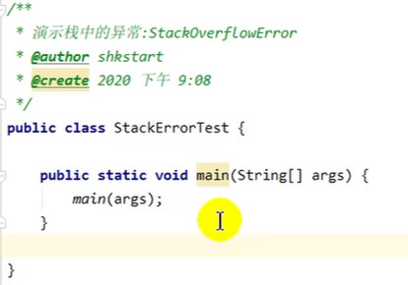

六、Java虚拟机栈如何设置栈大小

1、设置栈内存大小：可以使用参数-Xss选项来设置线程的最大栈空间（是单个栈内存的大小），栈的大小直接决定了函数调用的最大可达深度。

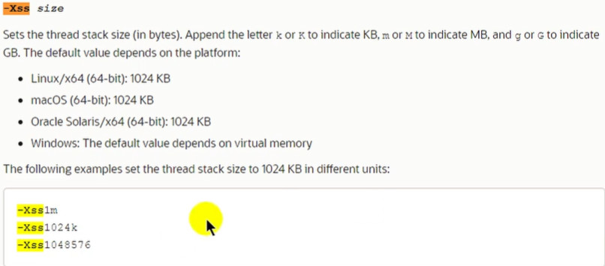

示例验证：

